Памятка пассажиру такси

Перевозкой пассажиров легковым такси могут заниматься перевозчики, получившие соответствующее разрешение в Гостехнадзоре Югры, адрес: г.Ханты-Мансийск, ул. Посадская, 3, тел./факс (3467) 33-66-27, E-mail: nadzor@wsmail.ru. Реестр выданных разрешений размещен по адресу http://www.gtn.admhmao.ru/deyatelnost.
Разрешения выдаются перевозчикам при условии обеспечения соответствующего технического контроля, обслуживания и ремонта, используемых автомобилей, а также прохождения предрейсового медицинского осмотра водителем, стаж которого не менее 3 лет.
Пользование услугами официального перевозчика пассажир имеет право на гарантии, определенные Законом Российской Федерации от 07.02.1992 №2300-1 «О защите прав потребителей».
Наряду с этим действующее на сегодняшний день законодательство, не гарантирует того, что при обращении в так называемые диспетчерские службы, в которых принимают заказы по телефону, к Вам приедет официально допущенный перевозчик.
При этом указанные диспетчерские службы не несут ответственности за качество перевозки, за соответствие автомобиля техническим требованиям, за выход водителя на линию без проверки медицинским работником, то есть за безопасность не отвечают.
С учетом вышеизложенного Администрация города Ханты-Мансийска призывает пользоваться услугами, только официально допущенных перевозчиков, которых можно определить по следующим признакам:
- наличие на боковых поверхностях кузова автомобиля цветографической схемы, так называемых «шашечек» и на крыше фонарь оранжевого цвета (требования по цветовым гаммам кузова такси в Югре на сегодняшний день не установлены);
- водитель обязан иметь разрешение на осуществление деятельности по перевозке пассажиров и багажа легковым такси, образец приложение №1;
- на передней панели в салоне легкового такси должна быть расположена информационная табличка, образец приложение №2.

При заказе такси по телефону Вы имеете право потребовать направить перевозчика, официально допущенного к таксомоторным перевозкам.
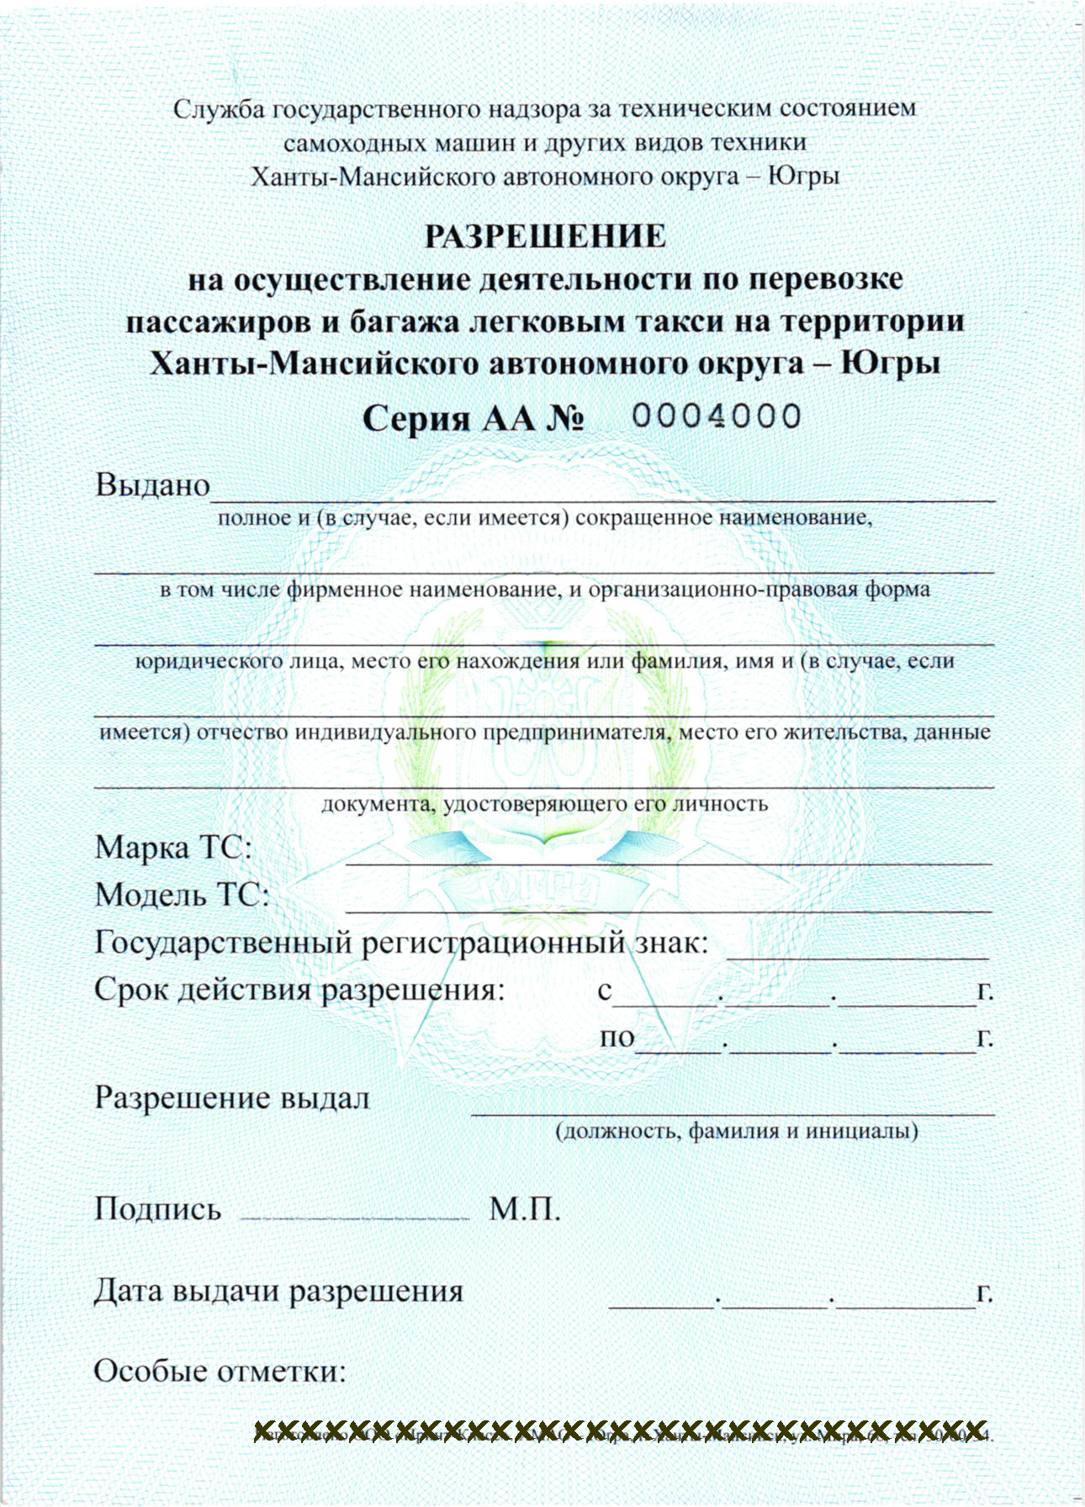

На передней панели легкового такси справа от водителя (напротив пассажирского сиденья) размещается следующая информация на плотной бумаге или в ламинированном виде:

О Б Р А З Е Ц
ООО "Такси Барин"
Стоимость проезда устанавливается перевозчиком, расчет производится наличным или безналичным платежом, с выдачей кассового чека или квитанции в форме бланка строгой отчетности.
Иванов Иван Иванович  Телефон:878785678578  Автомобиль: Тойота  Гос. номер: О860АВ 86  Номер разрешения: АА № 1234567 | Фото 3-4 см.
Гостехнадзор Югры г. Ханты-Мансийск, ул. Посадская, д. 3, тел: 8(3467) 33-62-27 ф., 33-60-32 ф.

